Студент: Дубинин А. О.
Группа: М8О-206-17
Номер по списку: 7

«СИСТЕМЫ ПРОГРАММИРОВАНИЯ»
Курсовая работа 2019.
Часть 1.

Для заданного диалекта языка МИКРОЛИСП на базе класса tCG разработать синтаксически управляемый транслятор (генератор кода) в язык С++.
Работоспособность транслятора проверить на трех контрольных задачах из лабораторных работ №1, №2 и №3:
- Определение четности количества единиц в двоичной
записи целого неотрицательного числа.
- Поиск минимума функции методом золотого сечения.
- Размен денег.

Тексты контрольных задач адаптировать к заданному диалекту языка с использованием всех доступных грамматических форм .
Если диалект позволяет сохранить грамматическую форму, примененную в лабораторной работе, запрещается заменять ее другой формой языка МИКРОЛИСП.

Шаблон файла code-gen.cpp создать с помощью приложения make-code-gen.cpp .

Перечень документов в отчете.

Распечатка грамматики своего варианта задания.
># $a07
$id $idq $dec $zero
$bool $str ( )
+ - * /
< = > <=
>= and not or
cond else if let
define display newline set!

#
S -> PROG #1
PROG -> CALCS #2 |
DEFS #3 |
DEFS CALCS #4
CALCS -> CALC #5 |
CALCS CALC #6
CALC -> E #7 |
BOOL #8 |
STR #9 |
DISPSET #10
E -> $id #11 |
$zero #12 |
ADD #13 |
SUB #14 |
DIV #15 |
MUL #16 |
COND #17 |
IF #18 |
CPROC #19
ADD -> HADD E ) #20
HADD -> ( + #21 |
HADD E #22
SUB -> HSUB E ) #23
HSUB -> ( - #24 |
HSUB E #25
DIV -> HDIV E ) #26
HDIV -> ( / #27 |
HDIV E #28
MUL -> HMUL E ) #29
HMUL -> ( * #30 |
HMUL E #31
COND -> HCOND ELSE ) #32 |
HCOND CLAUS ) #33
HCOND -> ( cond #34 |
HCOND CLAUS #35
CLAUS -> HCLAUS E ) #36
HCLAUS -> ( BOOL #37 |
HCLAUS INTER #38
ELSE -> HELSE E ) #39
HELSE -> ( else #40 |
HELSE INTER #41
IF -> ( if BOOL E E ) #42
CPROC -> HCPROC ) #43
HCPROC -> ( $id #44 |
HCPROC E #45
BOOL -> $bool #46 |
$idq #47 |
CPRED #48 |
REL #49 |
( not BOOL ) #50
CPRED -> HCPRED ) #51
HCPRED -> ( $idq #52 |
HCPRED ARG #53
ARG -> E #54 |
BOOL #55
REL -> ( < E E ) #56 |
( = E E ) #57
STR -> $str #58
SET -> ( set! $id E ) #59
DISPSET -> ( display E ) #60 |
( display BOOL ) #61 |
( display STR ) #62 |
( newline ) #63 |
SET #64
INTER -> DISPSET #65 |
E #66
DEFS -> DEF #67 |
DEFS DEF #68
DEF -> PRED #69 |
VAR #70 |
PROC #71
PRED -> HPRED BOOL ) #72
HPRED -> PDPAR ) #73
PDPAR -> ( define ( $idq #74 |
PDPAR $idq #75 |
PDPAR $id #76
CONST -> $zero #77 |
$dec #78
VAR -> ( define $id CONST ) #79
PROC -> HPROC LET ) #80 |
HPROC E ) #81
HPROC -> PCPAR ) #82 |
HPROC INTER #83
PCPAR -> ( define ( $id #84 |
PCPAR $id #85
LET -> HLET E ) #86
HLET -> LETLOC ) #87 |
HLET INTER #88
LETLOC -> ( let ( #89 |
LETLOC LETVAR #90
LETVAR -> ( $id E ) #91

Особенности грамматики по форме GrammaFeatures.rtf .
>1. Вычитание.
1.1 Один и более операндов.
(- x y z)

2. Деление.
2.1 Один и более операндов.
(/ x y z)

3. Числовые литералы токена $zero.
*3.1 В общем контексте числового выражения.
0
4. Числовые литералы токена $dec.
4.2 Только в определении глобальной переменной.
(define one 1)(+ one one)
5. Форма or.
5.2 Отсутствует.
6. Форма and.
6.2 Отсутствует.
7. Форма not.
7.1 Есть.
(not #t )
8. Оператор = .
8.1 Есть.
(= x y)

9. Оператор отношения, кроме оператора = .
9.1 (< x y)

10. Форма IF для чисел.
10.1 Есть.
(if #t e pi)

11. Форма IF для строк.

11.2 Отсутствует.
12. Форма COND.
12.1 Ветвь ELSE и несколько клауз, а также
несколько клауз без ветви ELSE.
(cond(x? pi)(y? e)(else 0)) (cond(x? pi)(y? e)(#t 0))

13. Глобальные переменные.
13.1 Есть
(define a 1)a

13. Локальные переменные.
13.1 Определяются формой let.
(define (f)(let((a pi))a)) (f)

Контрольная задача №1.

Полный протокол трансляции без трассировки (крупный белый шрифт на ярком черном фоне).
>

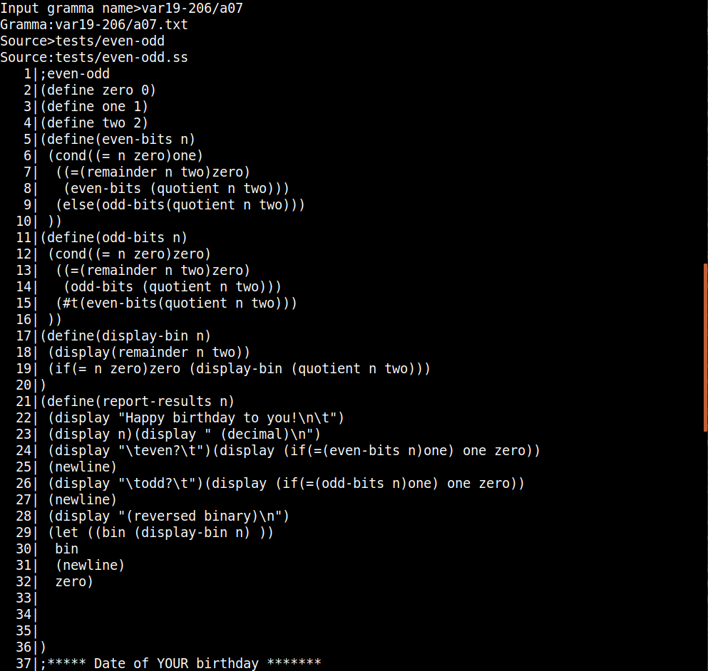
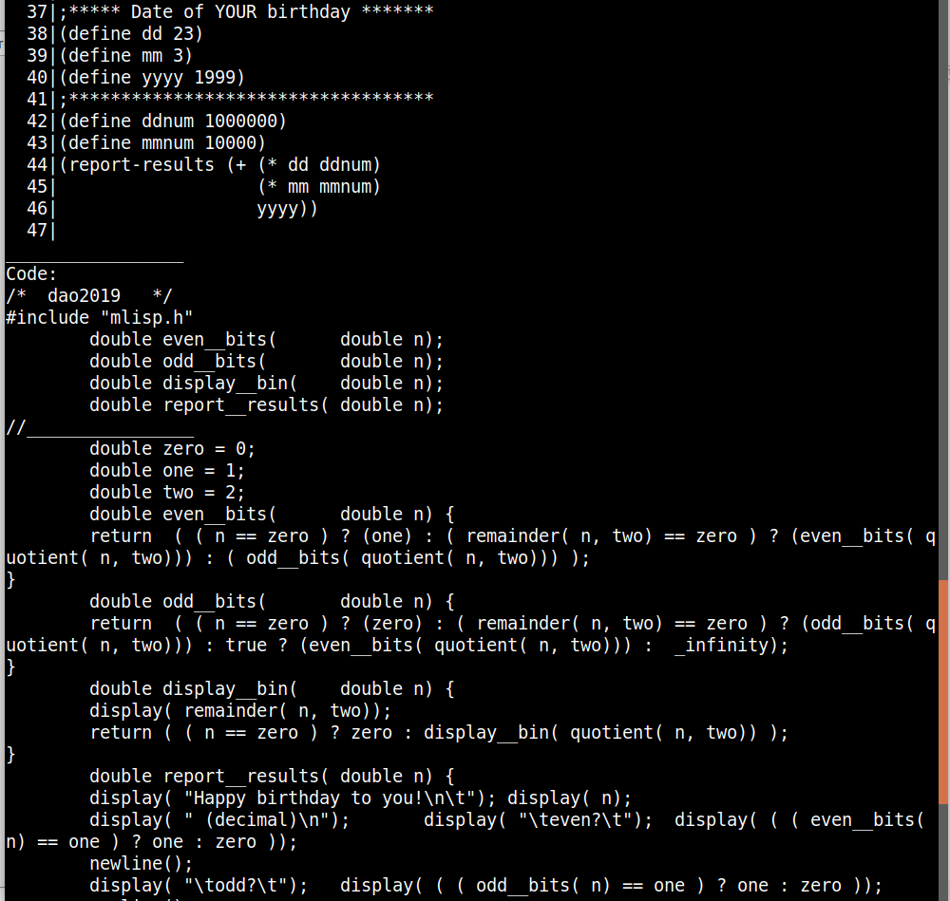
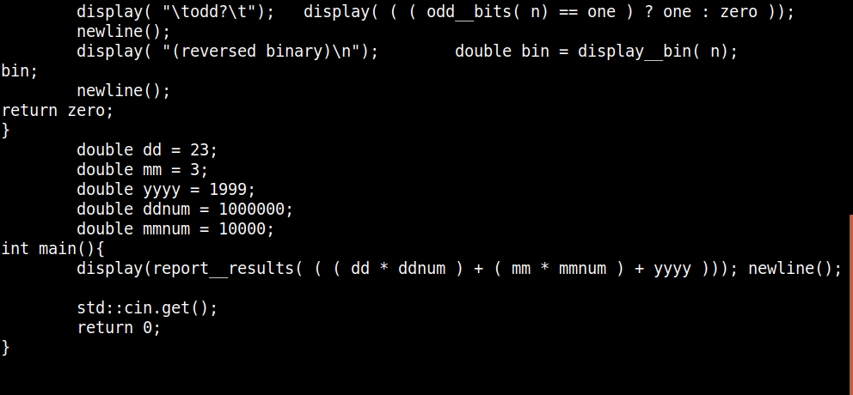

Протокол запуска задачи на С++.
>
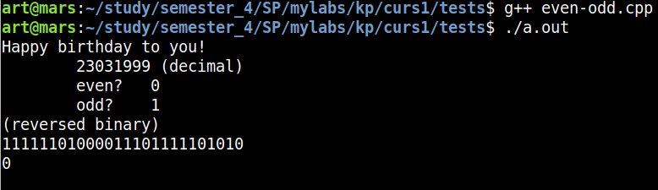
Протокол запуска задачи на Лиспе.
>
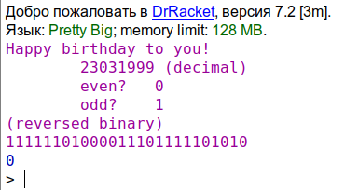
Контрольная задача №2.

Полный протокол трансляции без трассировки (крупный белый шрифт на ярком черном фоне).
>
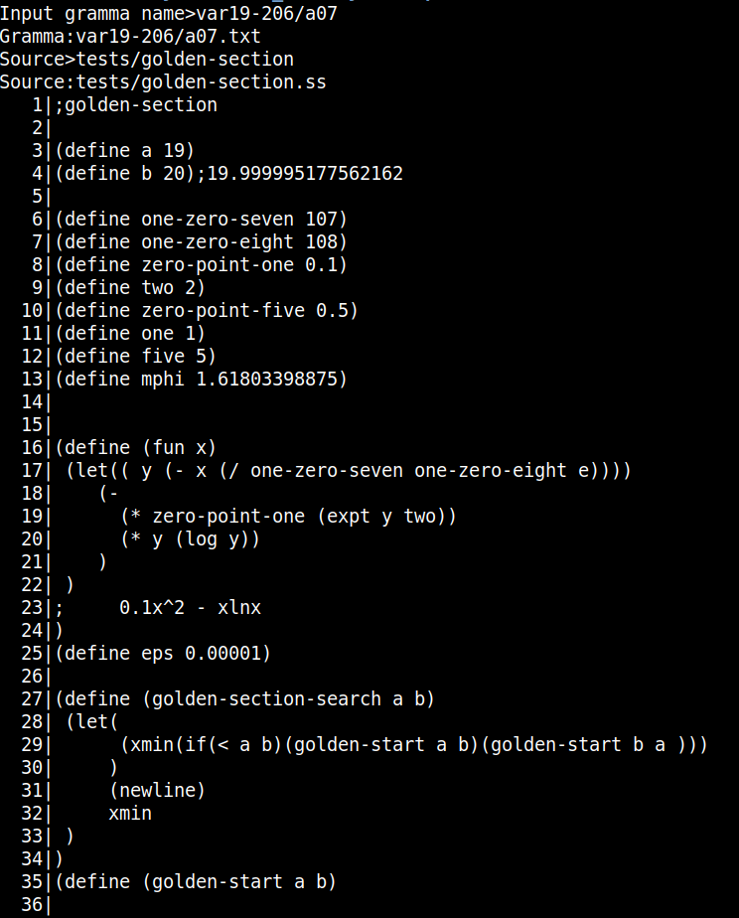

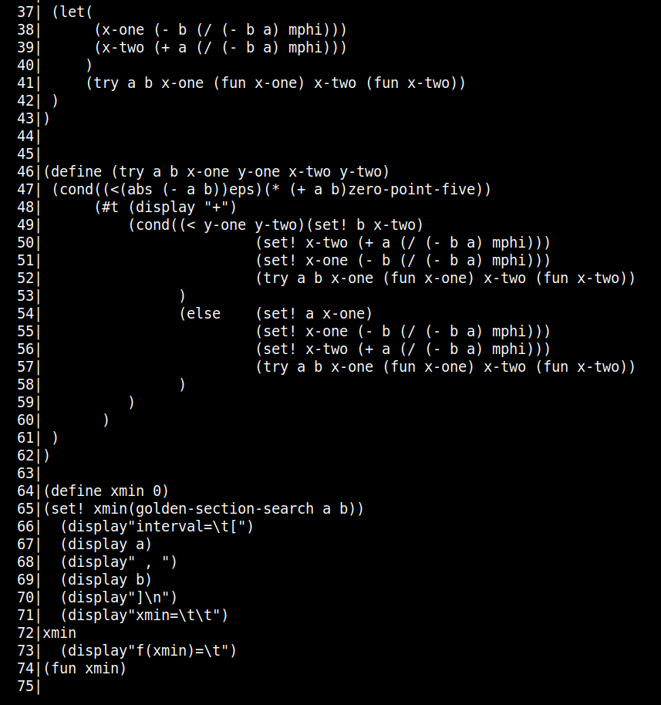

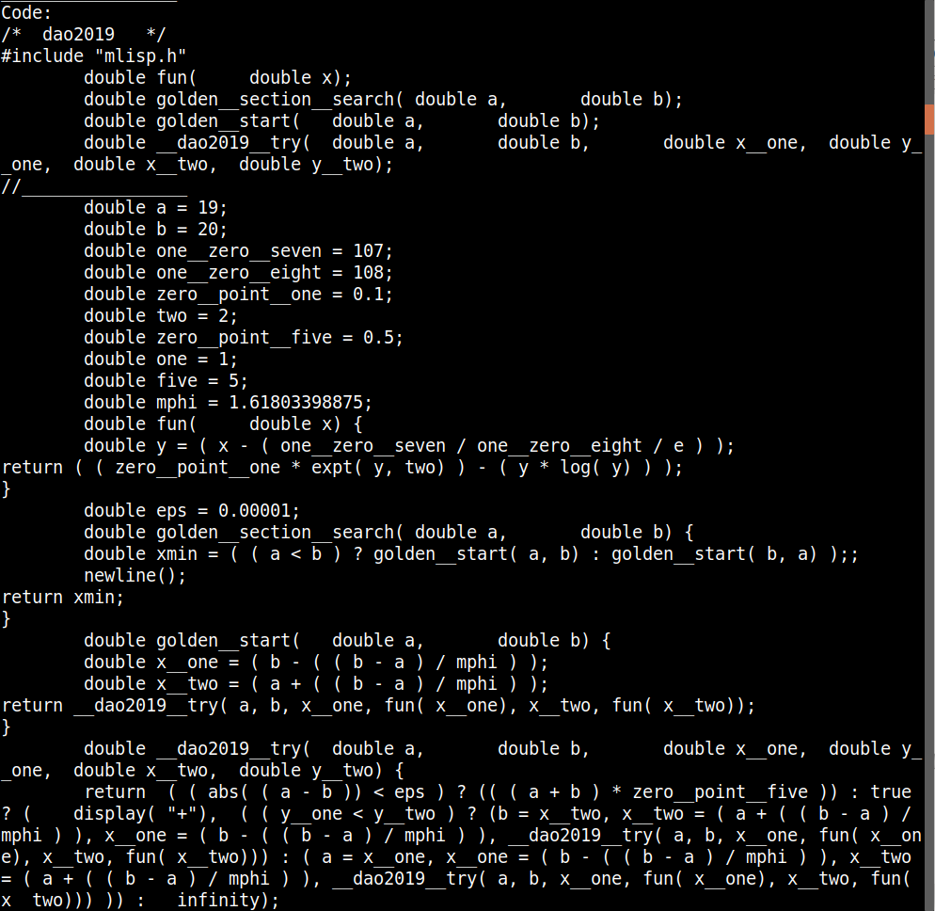

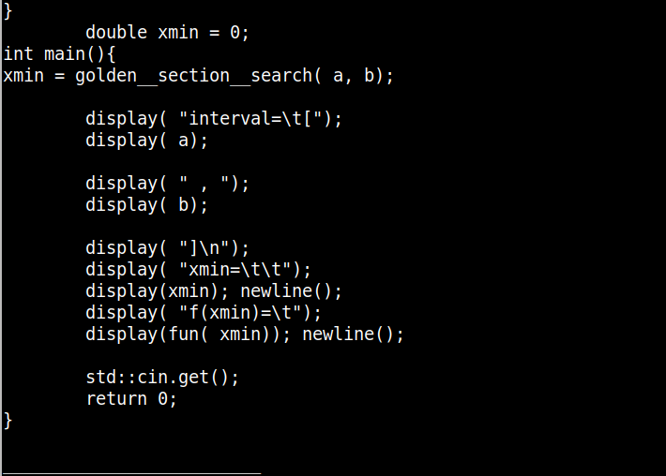

Протокол запуска задачи на С++.
>
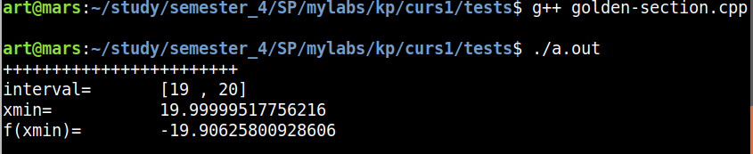
Протокол запуска задачи на Лиспе.
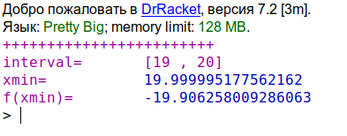
>Контрольная задача №3.

Полный протокол трансляции без трассировки (крупный белый шрифт на ярком черном фоне).
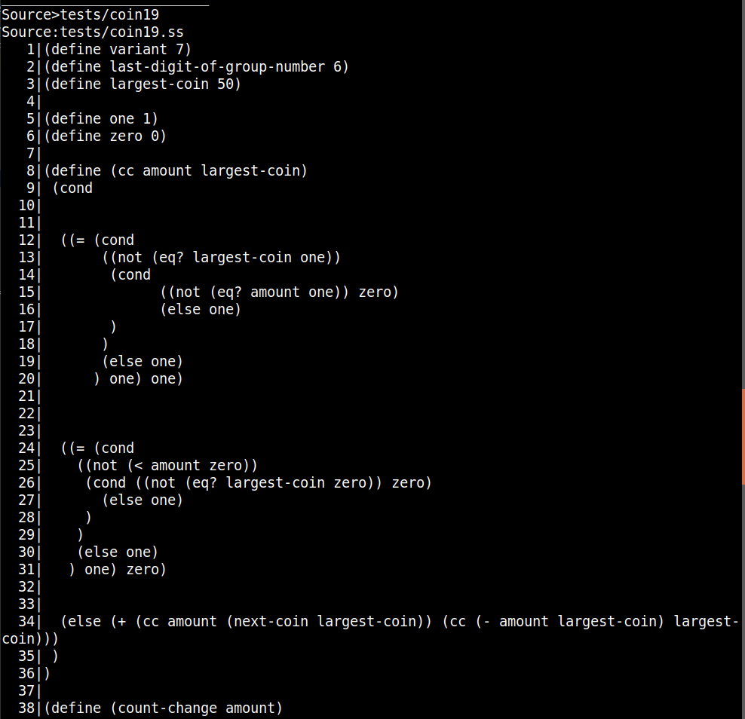

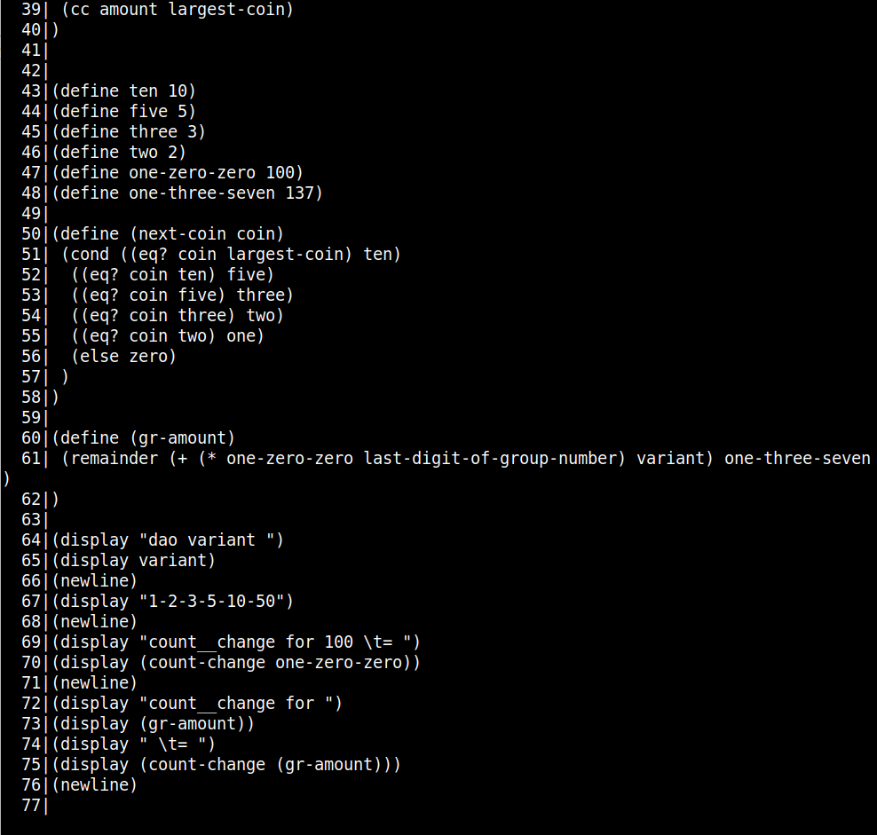

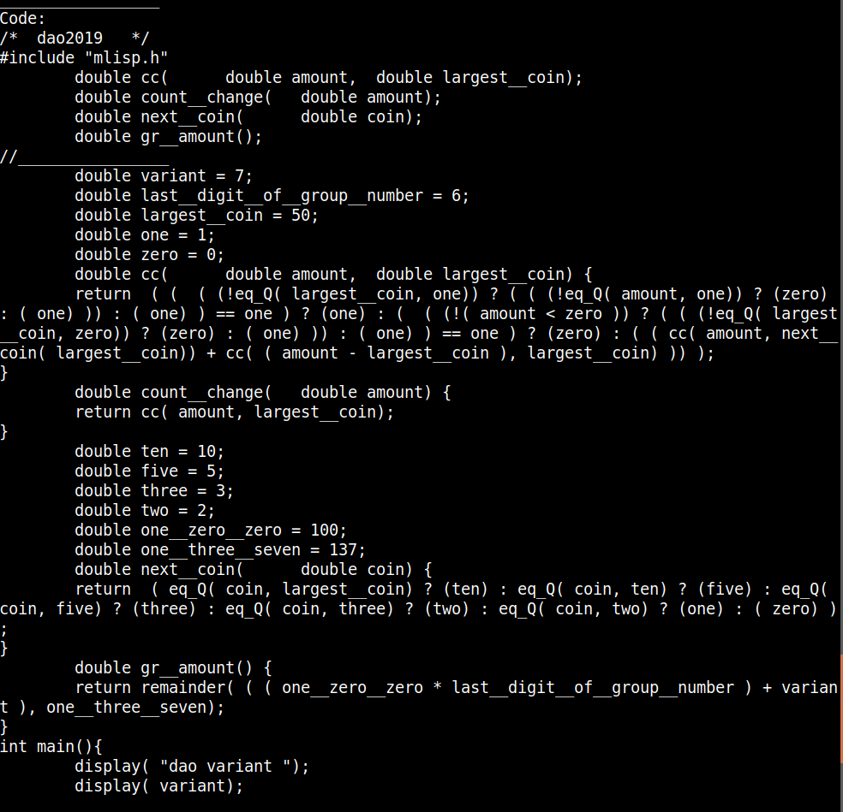
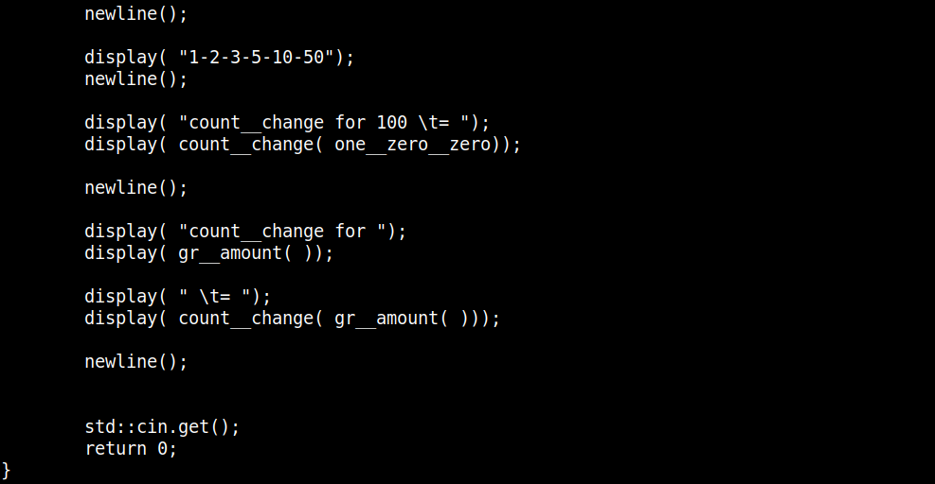
>

Протокол запуска задачи на С++.
>
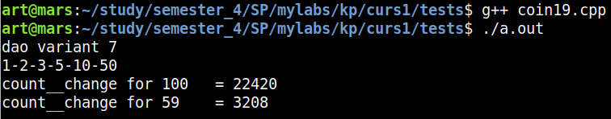
Протокол запуска задачи на Лиспе.
>
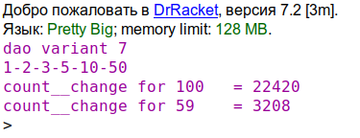
Распечатка файла code-gen.cpp.
>/* $a07 */
#include "code-gen.h"

using namespace std;

int tCG::p01() { // S -> PROG
string header = "/* " + lex.Authentication() + " */\n";
header += "#include \"mlisp.h\"\n";
header += declarations;
header += "//________________ \n";
S1->obj = header + S1->obj;
return 0;
}

int tCG::p02() { // PROG -> CALCS
S1->obj = "int main(){\n" + S1->obj
+ " std::cin.get();\n return 0;\n}\n";
return 0;
}

int tCG::p03() { // PROG -> DEFS
S1->obj += "int main(){\n"
"\tdisplay(\"No calculations!\");newline();\n"
"\tstd::cin.get();\n\treturn 0;\n}\n";
return 0;
}

int tCG::p04() { // PROG -> DEFS CALCS
S1->obj += "int main(){\n";
S1->obj += S2->obj;
S1->obj += "\n\tstd::cin.get();\n\treturn 0;\n}\n";
return 0;
}

int tCG::p05() { // CALCS -> CALC
return 0;
}

int tCG::p06() { // CALCS -> CALCS CALC
S1->obj += S2->obj;
return 0;
}

int tCG::p07() { // CALC -> E
/*if (S1->obj[S1->obj.size()-1] == ';') {
S1->obj = S1->obj.substr(0,S3->obj.size()-1);
}*/
S1->obj = "\tdisplay(" + S1->obj + "); newline();\n";
return 0;
}

int tCG::p08() { // CALC -> BOOL
/*if (S1->obj[S1->obj.size()-1] == ';') {
S1->obj = S1->obj.substr(0,S1->obj.size()-1);
}*/
S1->obj = "\tdisplay(" + S1->obj + "); newline();\n";
return 0;
}

int tCG::p09() { // CALC -> STR
/*if (S1->obj[S1->obj.size()-1] == ';') {
S1->obj = S1->obj.substr(0,S1->obj.size()-1);
}*/
S1->obj = "\tdisplay(" + S1->obj + "); newline();\n";
return 0;
}

int tCG::p10() { // CALC -> DISPSET
S1->obj = S1->obj + "\n";
return 0;
}

int tCG::p11() { // E -> $id
S1->obj = decor(S1->name);
return 0;
}

int tCG::p12() { // E -> $zero
S1->obj = decor(S1->name);
return 0;
}

int tCG::p13() { // E -> ADD
S1->obj = "( " + S1->obj + " )";
return 0;
}

int tCG::p14() { // E -> SUB
S1->obj = "( " + S1->obj + " )";
return 0;
}

int tCG::p15() { // E -> DIV
S1->obj = "( " + S1->obj + " )";
return 0;
}

int tCG::p16() { // E -> MUL
S1->obj = "( " + S1->obj + " )";
return 0;
}

int tCG::p17() { // E -> COND
return 0;
}

int tCG::p18() { // E -> IF
return 0;
}

int tCG::p19() { // E -> CPROC
/*if (S1->obj[S1->obj.size()-1] == ';') {
S1->obj = S1->obj.substr(0,S1->obj.size()-1);
}*/
return 0;
}

int tCG::p20() { // ADD -> HADD E )
if (S1->count == 0) //один операнд
S1->obj = S2->obj;
else //более одного операнда
S1->obj += S2->obj;
S1->count = 0;
return 0;
}

int tCG::p21() { // HADD -> ( +
return 0;
}

int tCG::p22() { // HADD -> HADD E
S1->obj += S2->obj + " + ";
++S1->count;
return 0;
}

int tCG::p23() { // SUB -> HSUB E )
if (S1->count == 0) //один операнд
S1->obj = S2->obj;
else //более одного операнда
S1->obj += S2->obj;
S1->count = 0;
return 0;
}

int tCG::p24() { // HSUB -> ( -
return 0;
}

int tCG::p25() { // HSUB -> HSUB E
S1->obj += S2->obj + " - ";
++S1->count;
return 0;
}

int tCG::p26() { // DIV -> HDIV E )
if (S1->count == 0) //один операнд
S1->obj = S2->obj;
else //более одного операнда
S1->obj += S2->obj;
S1->count = 0;
return 0;
}

int tCG::p27() { // HDIV -> ( /
return 0;
}

int tCG::p28() { // HDIV -> HDIV E
S1->obj += S2->obj + " / ";
++S1->count;
return 0;
}

int tCG::p29() { // MUL -> HMUL E )
if (S1->count == 0) //один операнд
S1->obj = S2->obj;
else //более одного операнда
S1->obj += S2->obj;
S1->count = 0;
return 0;
}

int tCG::p30() { // HMUL -> ( *
return 0;
}

int tCG::p31() { // HMUL -> HMUL E
S1->obj += S2->obj + " * ";
++S1->count;
return 0;
}

// COND = (cond CLAUS ELSE) = (CLAUS CLAUS ELSE);
int tCG::p32() { // COND -> HCOND ELSE )
if (S2->obj[S2->obj.size()-1] == ';') {
S2->obj = S2->obj.substr(0,S2->obj.size()-1);
}
else if (S2->obj[S2->obj.size()-1] == '\n' && S2->obj[S2->obj.size()-2] == ';') {
S2->obj = S2->obj.substr(0,S2->obj.size()-2);
}
S1->obj = S1->obj + S2->obj + " ); ";
return 0;
}

// COND = (cond CLAUS CLAUS) = (CLAUS CLAUS _infinity);
int tCG::p33() { // COND -> HCOND CLAUS )
if (S2->obj[S2->obj.size()-1] == ';') {
S2->obj = S2->obj.substr(0,S2->obj.size()-1);
}
else if (S2->obj[S2->obj.size()-1] == '\n' && S2->obj[S2->obj.size()-2] == ';') {
S2->obj = S2->obj.substr(0,S2->obj.size()-2);
}

S1->obj = S1->obj + S2->obj + " _infinity); ";
return 0;
}

int tCG::p34() { // HCOND -> ( cond
if(S1)
S1->obj = " ( ";
return 0;
}

int tCG::p35() { // HCOND -> HCOND CLAUS
S1->obj = S1->obj + S2->obj;
return 0;
}

// CLAUS = (BOOL E) = BOOL ? E :
int tCG::p36() { // CLAUS -> HCLAUS E )

if (S2->obj[S2->obj.size()-1] == ';') {
S2->obj = S2->obj.substr(0,S2->obj.size()-1);
}
else if (S2->obj[S2->obj.size()-1] == '\n' && S2->obj[S2->obj.size()-2] == ';') {
S2->obj = S2->obj.substr(0,S2->obj.size()-2);
}
else if (S2->obj[S2->obj.size()-1] == ' ' && S2->obj[S2->obj.size()-2] == ';') {
S2->obj = S2->obj.substr(0,S2->obj.size()-2);
}

if(S1->count)
S1->obj += ", " + S2->obj + ") : ";
else
S1->obj += S2->obj + ") : ";
S1->count = 0;

return 0;
}

int tCG::p37() { // HCLAUS -> ( BOOL
S1->obj = S2->obj + " ? (";
return 0;
}

int tCG::p38() { // HCLAUS -> HCLAUS INTER
if (S2->obj[S2->obj.size()-1] == ';') {
S2->obj = S2->obj.substr(0,S2->obj.size()-1);
}
else if (S2->obj[S2->obj.size()-1] == '\n' && S2->obj[S2->obj.size()-2] == ';') {
S2->obj = S2->obj.substr(0,S2->obj.size()-2);
}

if(S1->count)
S1->obj += ", " + S2->obj;
else
S1->obj += S2->obj;
S1->count++;
return 0;
}

// ELSE = (else E) = (E)
int tCG::p39() { // ELSE -> HELSE E )
if (S2->obj[S2->obj.size()-1] == ';') {
S2->obj = S2->obj.substr(0,S2->obj.size()-1);
}
else if (S2->obj[S2->obj.size()-1] == '\n' && S2->obj[S2->obj.size()-2] == ';') {
S2->obj = S2->obj.substr(0,S2->obj.size()-2);
}

if(S1->count)
S1->obj += ", " + S2->obj + ")";
else
S1->obj += S2->obj + ")";
S1->count = 0;
return 0;
}

int tCG::p40() { // HELSE -> ( else
S1->obj = "( ";
return 0;
}

int tCG::p41() { // HELSE -> HELSE INTER
if (S2->obj[S2->obj.size()-1] == ';') {
S2->obj = S2->obj.substr(0,S2->obj.size()-1);
}
else if (S2->obj[S2->obj.size()-1] == '\n' && S2->obj[S2->obj.size()-2] == ';') {
S2->obj = S2->obj.substr(0,S2->obj.size()-2);
}
if(S1->count)
S1->obj += ", " + S2->obj;
else
S1->obj += S2->obj;
S1->count++;
return 0;
}

// IF = (if BOOl E E) = (BOOL ? E : E)
int tCG::p42() { // IF -> ( if BOOL E E );
S1->obj = "( " + S3->obj + " ? " + S4->obj + " : " + S5->obj + " );";
return 0;
}

int tCG::p43() { // CPROC -> HCPROC )
S1->obj = S1->obj + ")";
return 0;
}

int tCG::p44() { // HCPROC -> ( $id
S1->obj = decor(S2->name) + "( ";
S1->count = 0;
return 0;
}

int tCG::p45() { // HCPROC -> HCPROC E
if (S1->count)
S1->obj += ", ";// не первый параметр
S1->obj += S2->obj;
++(S1->count);
return 0;
}

int tCG::p46() { // BOOL -> $bool
S1->obj += (S1->name == "#t" ? "true" : "false");
return 0;
}

int tCG::p47() { // BOOL -> $idq
S1->obj = decor(S1->name);
return 0;
}

int tCG::p48() { // BOOL -> CPRED
return 0;
}

int tCG::p49() { // BOOL -> REL
return 0;
}

int tCG::p50() { // BOOL -> ( not BOOL )
S1->obj += "(!" + S3->obj + ")";
return 0;
}

int tCG::p51() { // CPRED -> HCPRED )
S1->obj = S1->obj + ")";
return 0;
}

int tCG::p52() { // HCPRED -> ( $idq
S1->obj = decor(S2->name) + "( ";
return 0;
}

int tCG::p53() { // HCPRED -> HCPRED ARG
if (S1->count)
S1->obj += ", ";// не первый параметр
S1->obj += S2->obj;
++(S1->count);
return 0;
}

int tCG::p54() { // ARG -> E
return 0;
}

int tCG::p55() { // ARG -> BOOL
return 0;
}

int tCG::p56() { // REL -> ( < E E )
S1->obj = "( " + S3->obj + " < " + S4->obj + " )";
return 0;
}

int tCG::p57() { // REL -> ( = E E )
if (S3->obj[S3->obj.size()-1] == ';') {
S3->obj = S3->obj.substr(0,S3->obj.size()-1);
}
else if (S3->obj[S3->obj.size()-1] == '\n' && S3->obj[S3->obj.size()-2] == ';') {
S3->obj = S3->obj.substr(0,S3->obj.size()-2);
}
else if (S3->obj[S3->obj.size()-1] == ' ' && S3->obj[S3->obj.size()-2] == ';') {
S3->obj = S3->obj.substr(0,S3->obj.size()-2);
}

if (S4->obj[S4->obj.size()-1] == ';') {
S4->obj = S4->obj.substr(0,S4->obj.size()-1);
}
else if (S4->obj[S4->obj.size()-1] == '\n' && S4->obj[S4->obj.size()-2] == ';') {
S4->obj = S4->obj.substr(0,S4->obj.size()-2);
}
else if (S4->obj[S4->obj.size()-1] == ' ' && S4->obj[S4->obj.size()-2] == ';') {
S4->obj = S4->obj.substr(0,S4->obj.size()-2);
}

S1->obj = "( " + S3->obj + " == " + S4->obj + " )";
return 0;
}

int tCG::p58() { // STR -> $str
S1->obj = S1->name;
return 0;
}

int tCG::p59() { // SET -> ( set! $id E )
if (S4->obj[S4->obj.size()-1] == ';') {
S4->obj = S4->obj.substr(0,S4->obj.size()-1);
}
else if (S4->obj[S4->obj.size()-1] == '\n' && S4->obj[S4->obj.size()-2] == ';') {
S4->obj = S4->obj.substr(0,S4->obj.size()-2);
}
else if (S4->obj[S4->obj.size()-1] == ' ' && S4->obj[S4->obj.size()-2] == ';') {
S4->obj = S4->obj.substr(0,S4->obj.size()-2);
}
S1->obj = decor(S3->name) + " = " + S4->obj + ";\n";
return 0;
}

int tCG::p60() { //DISPSET -> ( display E )
if (S3->obj[S3->obj.size()-1] == ';') {
S3->obj = S3->obj.substr(0,S3->obj.size()-1);
}
S1->obj = "\tdisplay( " + S3->obj + ");\n";
return 0;
}

int tCG::p61() { //DISPSET -> ( display BOOL )
if (S3->obj[S3->obj.size()-1] == ';') {
S3->obj = S3->obj.substr(0,S3->obj.size()-1);
}
S1->obj = "\tdisplay( " + S3->obj + ");\n";
return 0;
}

int tCG::p62() { //DISPSET -> ( display STR )
if (S3->obj[S3->obj.size()-1] == ';') {
S3->obj = S3->obj.substr(0,S3->obj.size()-1);
}
S1->obj = "\tdisplay( " + S3->obj + ");";
return 0;
}

int tCG::p63() { //DISPSET -> ( newline )
S1->obj = "\tnewline();\n";
return 0;
}

int tCG::p64() { //DISPSET -> SET
return 0;
}

int tCG::p65() { // INTER -> DISPSET
return 0;
}

int tCG::p66() { // INTER -> E
S1->obj = S1->obj;
return 0;
}

int tCG::p67() { // DEFS -> DEF
return 0;
}

int tCG::p68() { // DEFS -> DEFS DEF
S1->obj+=S2->obj;
return 0;
}

int tCG::p69() { // DEF -> PRED
return 0;
}

int tCG::p70() { // DEF -> VAR
return 0;
}

int tCG::p71() { // DEF -> PROC
return 0;
}

//
int tCG::p72() { // PRED -> HPRED BOOL )
S1->obj += S2->obj + ";\n}\n";
return 0;
}

int tCG::p73() { // HPRED -> PDPAR )
S1->obj += ")";
declarations += S1->obj + ";\n"; //!!!
S1->obj += "{\n\treturn ";
S1->count = 0;
return 0;
}

int tCG::p74() { // PDPAR -> ( define ( $idq
S1->obj = "\tbool " + decor(S4->name) + "(";
S1->count = 0;
return 0;
}

int tCG::p75() { // PDPAR -> PDPAR $idq
if (S1->count)S1->obj += ", ";// не первый параметр
S1->obj += "\tdouble " + decor(S2->name);
++(S1->count);
return 0;
}

int tCG::p76() { // PDPAR -> PDPAR $id
if (S1->count)S1->obj += ", ";// не первый параметр
S1->obj += "\tdouble " + decor(S2->name);
++(S1->count);
return 0;
}

int tCG::p77() { // CONST -> $zero
S1->obj = decor(S1->name);
return 0;
}

int tCG::p78() { // CONST -> $dec
S1->obj = decor(S1->name);
return 0;
}

int tCG::p79() { // VAR -> ( define $id CONST )
S1->obj = "\tdouble " + decor(S3->name) + " = " + S4->obj + ";\n";
return 0;
}

int tCG::p80() { // PROC -> HPROC LET )
if (S2->obj[S2->obj.size()-1] == ';') {
S2->obj = S2->obj.substr(0,S2->obj.size()-1);
}
else if (S2->obj[S2->obj.size()-1] == '\n' && S2->obj[S2->obj.size()-2] == ';') {
S2->obj = S2->obj.substr(0,S2->obj.size()-2);
}
else if (S2->obj[S2->obj.size()-1] == ' ' && S2->obj[S2->obj.size()-2] == ';') {
S2->obj = S2->obj.substr(0,S2->obj.size()-2);
}

S1->obj = S1->obj + S2->obj + ";\n}\n";
return 0;
}

int tCG::p81() { // PROC -> HPROC E )

if (S2->obj[S2->obj.size()-1] == ';') {
S2->obj = S2->obj.substr(0,S2->obj.size()-1);
}
else if (S2->obj[S2->obj.size()-1] == '\n' && S2->obj[S2->obj.size()-2] == ';') {
S2->obj = S2->obj.substr(0,S2->obj.size()-2);
}
else if (S2->obj[S2->obj.size()-1] == ' ' && S2->obj[S2->obj.size()-2] == ';') {
S2->obj = S2->obj.substr(0,S2->obj.size()-2);
}

S1->obj = S1->obj + "\treturn " + S2->obj + ";\n}\n";
return 0;
}

int tCG::p82() { // HPROC -> PCPAR )
S1->obj += ")";
declarations += S1->obj + ";\n"; //!!!
S1->obj += " {\n ";
S1->count = 0;
return 0;
}

int tCG::p83() { // HPROC -> HPROC INTER
S1->obj+=S2->obj;
return 0;
}

int tCG::p84() { // PCPAR -> ( define ( $id
S1->obj = "\tdouble " + decor(S4->name) + "(";
S1->count = 0;
return 0;
}

int tCG::p85() { // PCPAR -> PCPAR $id
if (S1->count)
S1->obj += ", ";// не первый параметр
S1->obj += "\tdouble " + decor(S2->name);
++(S1->count);
return 0;
}

// LET = ( let (LETVAR) INTER ) = LETVAR\n INTER
int tCG::p86() { // LET -> HLET E )
S1->obj+= "return " + S2->obj;
return 0;
}

int tCG::p87() { // HLET -> LETLOC )
return 0;
}

int tCG::p88() { // HLET -> HLET INTER
if (S2->obj[S2->obj.size()-1] == ';') {
S2->obj = S2->obj.substr(0,S2->obj.size()-1);
}
else if (S2->obj[S2->obj.size()-1] == '\n' && S2->obj[S2->obj.size()-2] == ';') {
S2->obj = S2->obj.substr(0,S2->obj.size()-2);
}
else if (S2->obj[S2->obj.size()-1] == ' ' && S2->obj[S2->obj.size()-2] == ';') {
S2->obj = S2->obj.substr(0,S2->obj.size()-2);
}
S1->obj+= S2->obj + ";\n";
return 0;
}

int tCG::p89() { // LETLOC -> ( let (
return 0;
}

int tCG::p90() { // LETLOC -> LETLOC LETVAR
S1->obj+=S2->obj + "\n";
return 0;
}

// double $id = E;
int tCG::p91() { // LETVAR -> ( $id E )
S1->obj = "\tdouble " + decor(S2->name) + " = " + S3->obj + ";";
return 0;
}

//_____________________
int tCG::p92() { return 0; }

int tCG::p93() { return 0; }

int tCG::p94() { return 0; }

int tCG::p95() { return 0; }

int tCG::p96() { return 0; }

int tCG::p97() { return 0; }

int tCG::p98() { return 0; }

int tCG::p99() { return 0; }

int tCG::p100() { return 0; }

int tCG::p101() { return 0; }

int tCG::p102() { return 0; }

int tCG::p103() { return 0; }

int tCG::p104() { return 0; }

int tCG::p105() { return 0; }

int tCG::p106() { return 0; }

int tCG::p107() { return 0; }

int tCG::p108() { return 0; }

int tCG::p109() { return 0; }

int tCG::p110() { return 0; }

Диаграммы автоматов из лабораторной работы №5 для токенов $dec, $id, $idq. Над каждой диаграммой проставить номер варианта шаблона токена и его краткое описание. Все диаграммы должны быть построены в одном редакторе и должны иметь единый стиль изображения.
>
$dec: 3. Дробную часть можно опустить, СОХРАНЯЯ точку, например, 0., 1.е+7

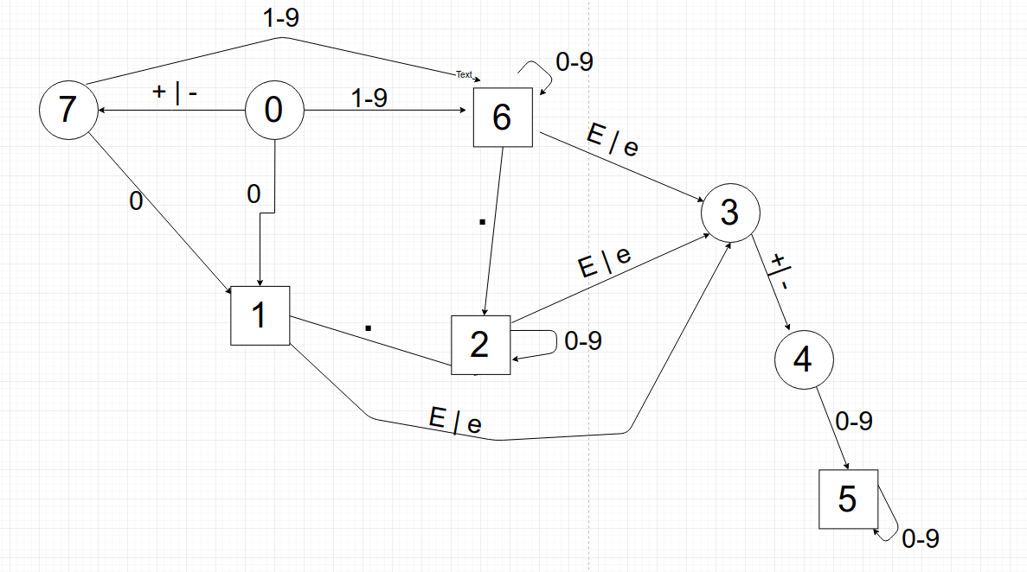
$id: Запрещенные символы (-?-)

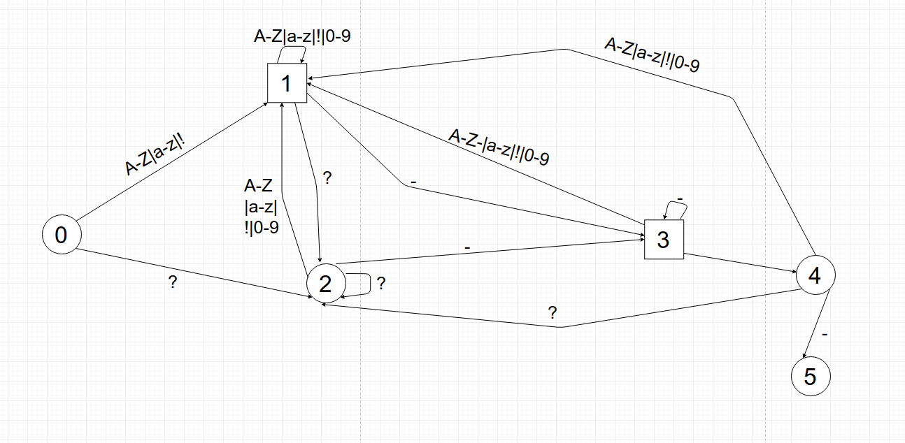
$idq: Запрещенные символы (-?)
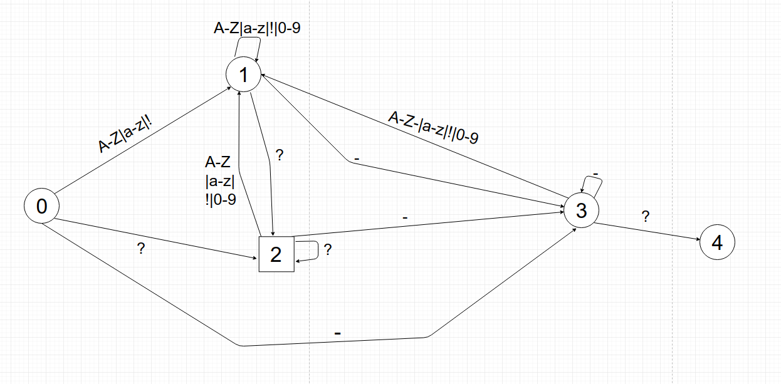

Выводы по проделанной работе - не менее одной страницы не разбавленного «водой» текста.
>Проделав лабораторную работу, я изучил и разработал синтаксически управляемый транслятор (генератор кода) в язык С++ из языка MicroLisp. Для этого, согласно заданной грамматике, мной был создан code-gen.cpp. Для того чтобы лучше разобраться в процессе создания транслятора, мной сперва были выполнены лабораторные работы 8 и 9, в которых были рассмотрены отдельные случаи, которые могут возникнуть в процессе трансляции. Согласно синтаксическим продукциям, по частям собирается код на C++. Поскольку грамматика, выданная по заданию, обладает довольно нестандартными ограничениями, например, присутствие операторов < , =, and и or , контрольные задачи пришлось адаптировать к заданному диалекту языка, что вылилось в громоздкие формулы. Хотя верная работа адаптированных мной формул была проверена не раз.

Определенные затруднения вызвало написание составных объектов, например: согласно правилам трансляции, элементы составной ветви должны быть разделены оператором С++ ",", в то же время они могут, очевидно, использоваться и не как элементы ветви cond, при этом после них, согласно синтаксису языка С++, должна идти ";". Для решения этого противоречия, я при закрывании составных частей cond проверял внутренний элемент который в него входит и если там присутствовал ";", то удалял его.

Написание транслятора осуществлялось не сразу для контрольных примеров. Сперва я воспользовался наработками из предыдущих лабораторных работ как фундаментом для создаваемого транслятора, т.е. использовал уже созданные элементы кода. Затем я обработал примеры особенностей грамматики, это дало мне дало возможность транслировать большую часть контрольной задачи. После, была доведена до конца трансляция задачи coin19.ss, так как она оказалась наиболее простой в плане используемых конструкций.

Транслятор прекрасно себя показал на контрольных задачах и примерах. Курсовую работу осуществил в полном объёме.

